TALLER DE RECONSTRUCCIÓN DE MOTORES
MANUAL DE USUARIO
Módulo de Gestión de Caja y Cobros
Guía oficial completa con capturas de pantalla reales para la apertura de turnos con fondo inicial, consulta de órdenes con saldo pendiente, desglose de cotizaciones y repuestos, recepción y registro de pagos (efectivo, transferencias, tarjetas), arqueo físico de caja y conciliación diaria.
Rol Objetivo: Cajero / Personal de Cobros / Finanzas Operativas
Versión del Sistema: 1.0.0 Producción (Cloud & Web)
Fecha de Publicación: Octubre 2026

Tabla de Contenido
1. Introducción y Alcance del Módulo de Caja — Responsabilidad financiera y propósito del puesto
2. Requisitos de Acceso y Navegación — URL de acceso y panel de navegación de caja
3. Acceso al Sistema e Inicio de Sesión — Autenticación segura del rol Cajero
4. Apertura de Turno de Caja (Fondo Inicial) — Registro de base de efectivo y activación del punto de cobro
5. Dashboard de Caja (Resumen Operativo Diario) — Métricas de cobro del día y tabla de últimos pagos
6. Módulo de Cobros y Órdenes de Trabajo — Consulta de órdenes, saldos pendientes y estados
7. Resumen Técnico y Desglose Económico Previo al Cobro — Verificación de mano de obra y repuestos antes de cobrar
8. Registro de Pagos y Abonos — Monto a cobrar, atajo de saldo total, métodos de pago y referencias
9. Historial General de Pagos — Bitácora completa de transacciones y auditoría de ingresos
10. Arqueo y Cierre de Turno de Caja — Conteo físico, cálculo de diferencias, observaciones y cierre definitivo
11. Políticas de Seguridad y Preguntas Frecuentes — Reglas contra fraude, manejo de diferencias y buenas prácticas

1. Introducción y Alcance del Módulo de Caja
El módulo de Gestión de Caja es la interfaz responsable de custodiar, registrar y conciliar todos los ingresos económicos que percibe el taller por concepto de reconstrucción de motores, servicios mecánicos y venta de repuestos. El Cajero opera como el puente entre la entrega técnica del motor y la liquidación formal del servicio.
Las funciones principales asignadas al Cajero son:
- Apertura y Cierre Formal de Turnos: Establecer la base inicial de efectivo en caja al iniciar la jornada y conciliar el arqueo físico al finalizar.
- Recepción de Pagos y Abonos: Cobrar anticipos, abonos parciales o liquidaciones totales a las órdenes de trabajo activas.
- Validación de Métodos de Pago: Custodiar efectivo físico y validar obligatoriamente los números de boleta o transferencia bancaria antes de liberar el saldo.
- Consulta Transparente de Cargos: Verificar qué trabajos y qué repuestos aprobados por bodega integran el saldo total antes de efectuar el cobro.
- Arqueo y Detección de Diferencias: Garantizar que el dinero físico en caja coincida con la suma del fondo inicial más los cobros en efectivo registrados.
📌 Principio de Responsabilidad de Caja: El cajero es el único colaborador facultado para emitir recibos de pago. Cada transacción queda firmada digitalmente con el nombre del cajero responsable, la fecha y la hora exacta de la recaudación.

2. Requisitos de Acceso y Navegación
El acceso se realiza a través de un navegador web estándar desde la terminal asignada en la caja o recepción del taller.
- URL de Producción (Cloud): https://sistema-motores-frontend.vercel.app/caja
- URL de Red Local: http://localhost:3000/caja
3. Acceso al Sistema e Inicio de Sesión
Para ingresar a la terminal de cobros:
- Paso 1: Ingrese su correo institucional registrado con rol de Cajero (ej. hola@gmail.com).
- Paso 2: Introduzca su contraseña personal.
- Paso 3: Haga clic en 'Ingresar al panel'.
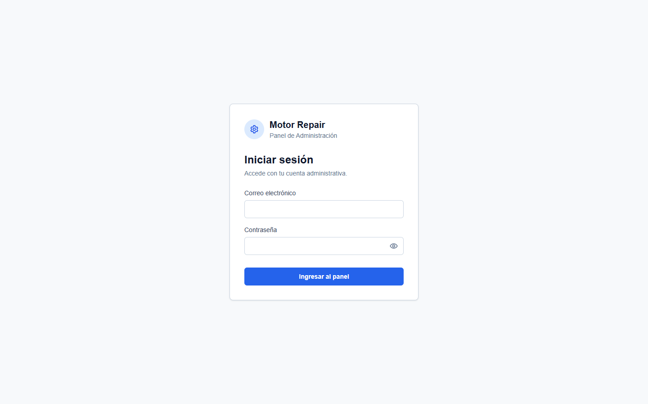
Figura 1: Pantalla de inicio de sesión seguro del sistema Motor Repair.
El sistema validará las credenciales y lo conducirá directamente al panel de Gestión de Caja.
4. Apertura de Turno de Caja (Fondo Inicial)
Al iniciar cada turno laboral (mañana o tarde), el cajero debe dirigirse a 'Cierre de caja' en el menú lateral para registrar la apertura formal antes de realizar cobros.
- Conteo de Base: Cuente físicamente los billetes y monedas disponibles en la gaveta asignada para dar vuelto.
- Registro de Fondo: Ingrese el monto en Quetzales en el campo 'Monto inicial en efectivo'. Si no dispone de fondo, ingrese Q 0.00.
- Botón 'Abrir caja': Al confirmar, el sistema cambiará el indicador a 'Caja abierta' y habilitará el botón de cobro en las órdenes.

5. Dashboard de Caja (Resumen Operativo Diario)
La vista principal de Caja ('Inicio') presenta el resumen consolidado de la recaudación del día en tiempo real.
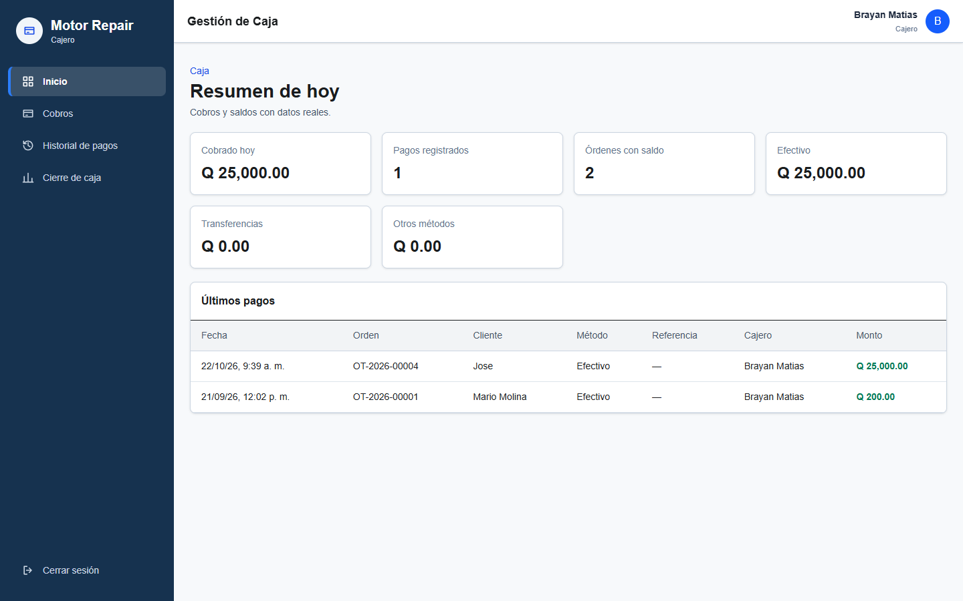
Figura 2: Dashboard de Caja con métricas de cobro del día y tabla de últimos pagos.
5.1 Métricas Clave de Recaudación
- Cobrado hoy: Monto total acumulado recibido en el día sumando todos los métodos de pago.
- Pagos registrados: Cantidad de recibos y cobros emitidos en la jornada.
- Órdenes con saldo: Número de órdenes de trabajo que aún tienen saldo pendiente por cobrar a los clientes.
- Efectivo: Total recaudado físicamente en moneda de curso legal (billetes y monedas).
- Transferencias: Total percibido mediante transferencias o depósitos bancarios verificados.
- Otros métodos: Ingresos correspondientes a tarjetas de crédito, débito o cheques.
5.2 Tabla de Últimos Pagos
Muestra los cobros más recientes con fecha, código de orden (OT), nombre del cliente, método de pago, referencia bancaria, nombre del cajero y el monto en Quetzales resaltado en verde.
6. Módulo de Cobros y Órdenes de Trabajo
Para gestionar los saldos y cobrar a los clientes, seleccione 'Cobros' en el menú lateral.
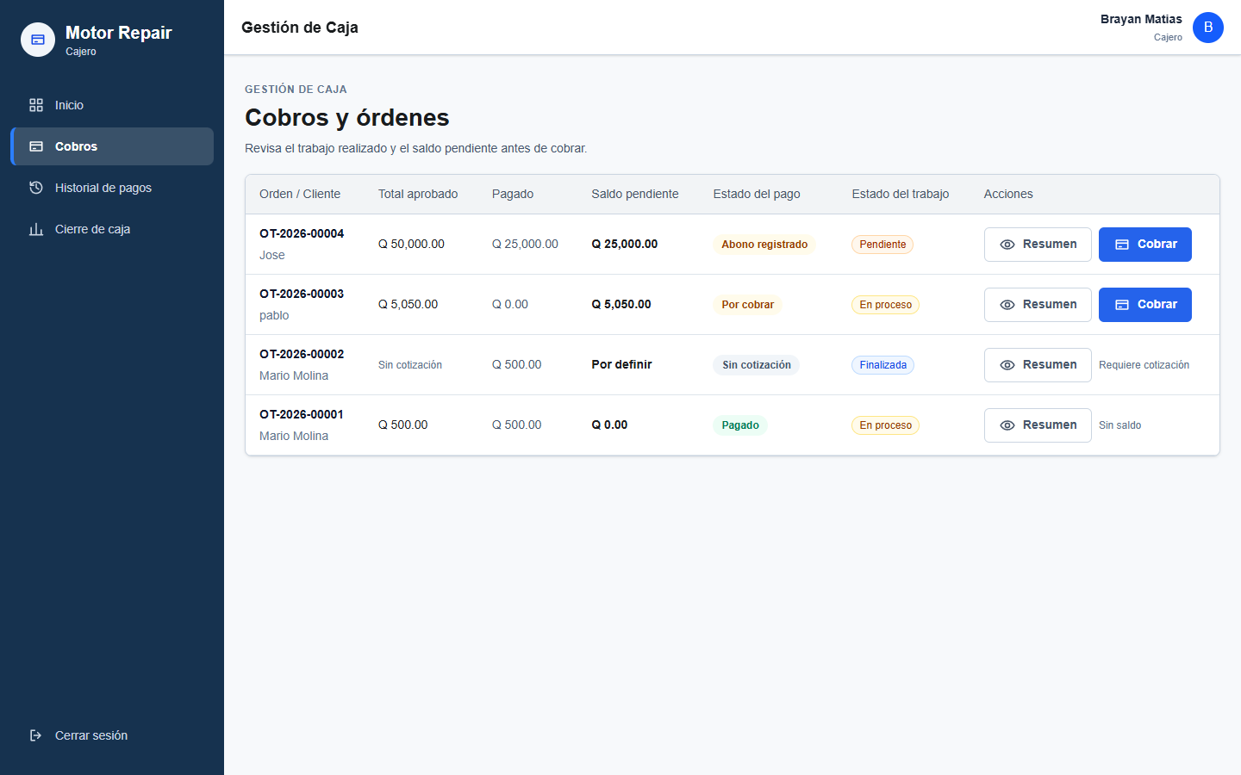
Figura 3: Listado de órdenes de trabajo con saldos pendientes y opciones de cobro.
6.1 Columnas Informativas
- Orden / Cliente: Código de orden de trabajo (OT-XXXX) y nombre completo del propietario.
- Total aprobado: Presupuesto formal acordado para el servicio incluyendo mano de obra y repuestos.
- Pagado: Suma acumulada de abonos y pagos previos aplicados a la orden.
- Saldo pendiente: Diferencia exacta por pagar antes de que el motor pueda ser retirado del taller.
- Estado del pago: Informativo: 'Por cobrar' (sin abonos), 'Abono registrado' o 'Pagado' (saldo cero).
- Estado del trabajo: Estado mecánico: Pendiente, En proceso o Finalizado.

7. Resumen Técnico y Desglose Económico Previo al Cobro
Antes de solicitar el dinero al cliente, el cajero puede hacer clic en el botón 'Resumen' o sobre el código de la orden. Esto desplegará el modal interactivo con el desglose integral del servicio.
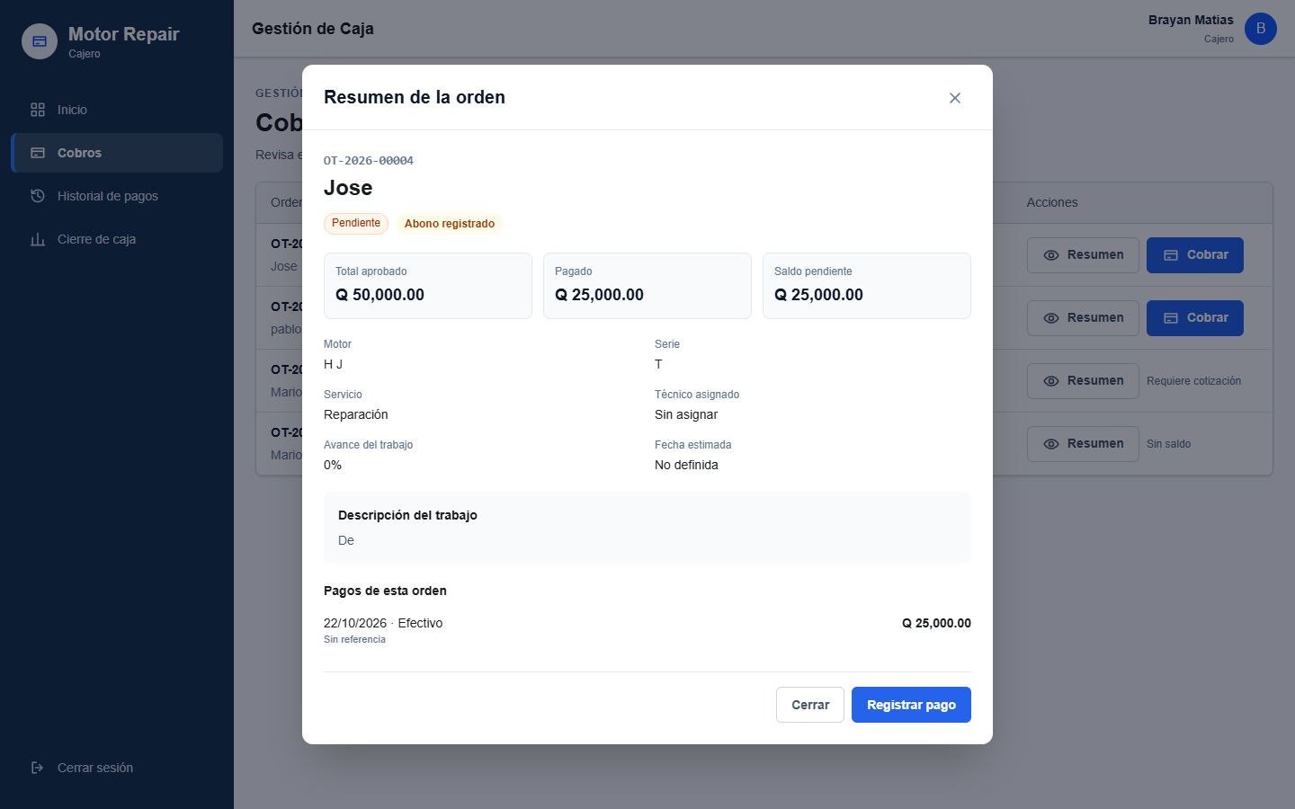
Figura 4: Modal de resumen con desglose de motor, repuestos aprobados y pagos.
Esta vista permite explicar con total transparencia al cliente por qué se le está cobrando dicho importe:
• Datos del motor: Marca, modelo, serie y tipo de servicio realizado.
• Repuestos incluidos en el total: Muestra cada repuesto despachado por bodega con su cantidad y precio unitario aprobado.
• Historial de pagos: Fechas y montos de los abonos previos realizados por el cliente.
8. Procedimiento para Registrar Pagos y Abonos
Cuando el cliente procede a cancelar o abonar, haga clic en el botón azul 'Cobrar'. Se abrirá el modal de cobro seguro:
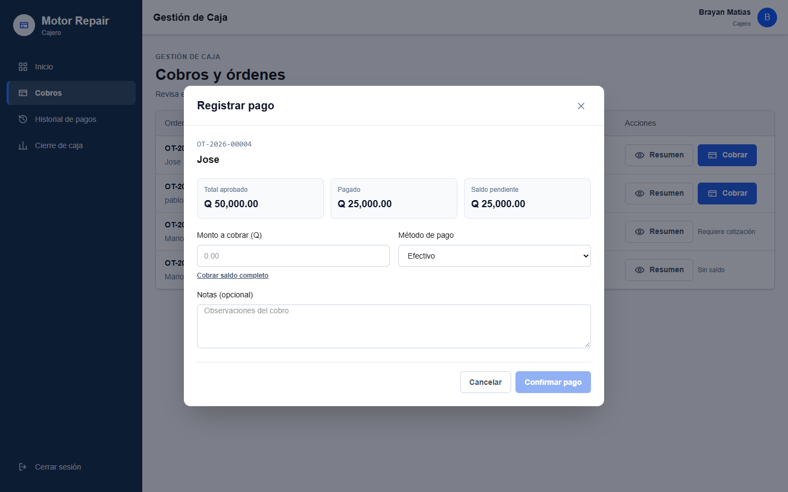
Figura 5: Modal de registro de pago con atajo de saldo completo y cálculo en vivo.
8.1 Paso a Paso para Aplicar el Pago
- Paso 1: Monto a Cobrar: Ingrese el monto que el cliente entrega. El sistema valida automáticamente que no sea mayor al saldo pendiente.
- Atajo 'Cobrar saldo completo': Haga clic en el enlace 'Cobrar saldo completo' si el cliente liquidará la totalidad de la deuda.
- Paso 2: Selección del Método de Pago: Seleccione entre Efectivo, Transferencia, Tarjeta u Otro.
- Paso 3: Validación de Transferencias: Si selecciona 'Transferencia', el campo 'Referencia bancaria' se vuelve estrictamente obligatorio para ingresar el número de boleta o autorización.
- Paso 4: Notas / Observaciones: Campo opcional para asentar detalles adicionales (ej. 'Pago con 2 cheques', 'Abono anticipado de 50%').
- Paso 5: Previsualización en Vivo: El recuadro verde confirma el monto a cobrar y el saldo restante que quedará tras la operación.
- Paso 6: Confirmación: Presione el botón 'Confirmar Q XXX.XX'. El pago se asienta de inmediato y el saldo de la orden se actualiza.
✅ Blindaje de Cálculos: El sistema no permite ingresar montos negativos, montos con más de dos decimales ni cantidades que excedan el saldo pendiente. Esto garantiza que nunca se cobre de más ni se generen saldos negativos.

9. Historial General de Pagos
En la sección 'Historial de pagos' se archivan todos los recibos y comprobantes de ingreso cobrados en el taller.
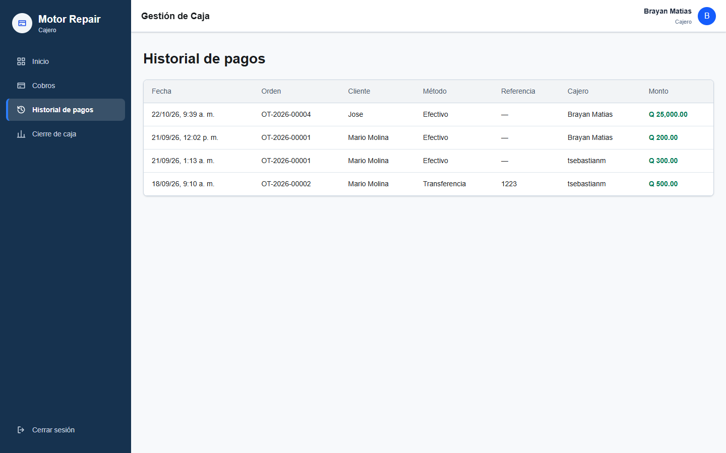
Figura 6: Bitácora cronológica de pagos recibidos con referencias bancarias.
Permite buscar cobros antiguos, verificar referencias de depósitos en estados de cuenta bancarios o resolver aclaraciones con clientes mostrando la fecha y hora exacta en que se registró su pago.
10. Arqueo y Cierre de Turno de Caja
Al finalizar el turno de trabajo, el cajero debe realizar el arqueo físico de la gaveta de dinero en 'Cierre de caja'.
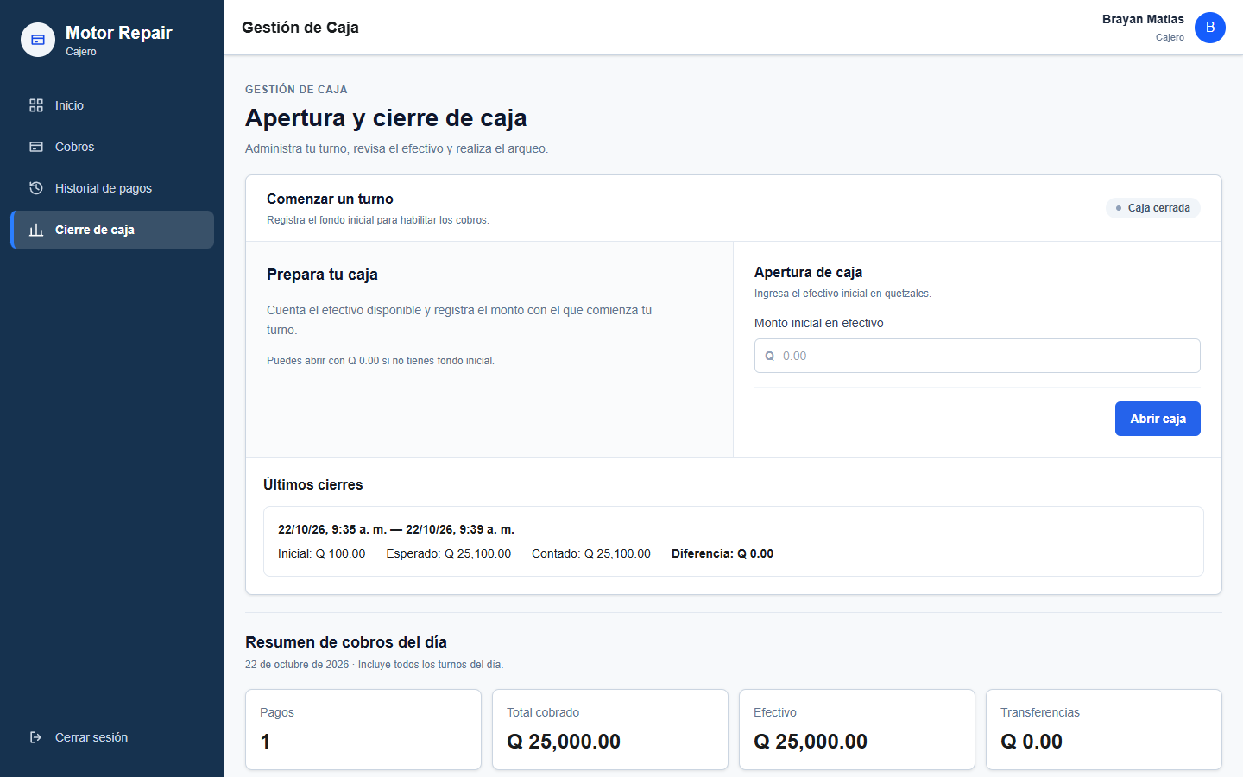
Figura 7: Módulo de arqueo y cierre de turno con cálculo de diferencias.
10.1 Cálculo del Efectivo Esperado
El sistema calcula automáticamente el dinero físico que debe existir en la gaveta mediante la fórmula:
Efectivo Esperado = Fondo Inicial de Apertura + Total de Cobros en Efectivo del Turno
(Nota: Los pagos por transferencia y tarjeta no se suman al efectivo físico esperado).
10.2 Conteo Físico y Diferencias
El cajero cuenta físicamente el dinero e introduce la cifra en 'Efectivo contado al cierre'. El sistema evalúa inmediatamente el balance:
- Caja cuadrada (Verde): El efectivo contado es exactamente igual al esperado (Diferencia: Q 0.00).
- Sobrante de efectivo (Ámbar): Hay más dinero en físico que en los recibos emitidos.
- Faltante de efectivo (Ámbar): Falta dinero físico frente a lo registrado en sistema.
10.3 Observaciones y Cierre Definitivo
Si existe cualquier diferencia (sobrante o faltante), el campo 'Observaciones' se vuelve obligatorio para que el cajero documente la justificación antes de que el sistema le permita cerrar. Al presionar 'Confirmar cierre de caja', el turno queda sellado e inmutable para auditoría.
11. Políticas de Seguridad y Preguntas Frecuentes
¿Puede entregarse un motor con saldo pendiente?
La política general del taller establece que ningún motor debe ser retirado si su estado de pago es 'Por cobrar' o 'Abono registrado'. Solo motores con estado 'Pagado' (saldo Q 0.00) están autorizados para despacho, salvo autorización expresa de Gerencia.
¿Qué hacer si un cliente afirma haber transferido pero no aparece en banco?
No confirme el pago en el sistema hasta que la transferencia esté acreditada o se cuente con la boleta sellada y legible para anotar el número de referencia exacto.
¿Qué sucede si cierro caja y luego llega un cliente de último minuto?
Una vez cerrada la caja, el turno concluye formalmente. Si debe cobrar nuevamente, inicie un nuevo turno con apertura formal registrando el fondo correspondiente.

